令和6年度 ミズノケンコーカップ四国小学生学年別ソフトテニス大会

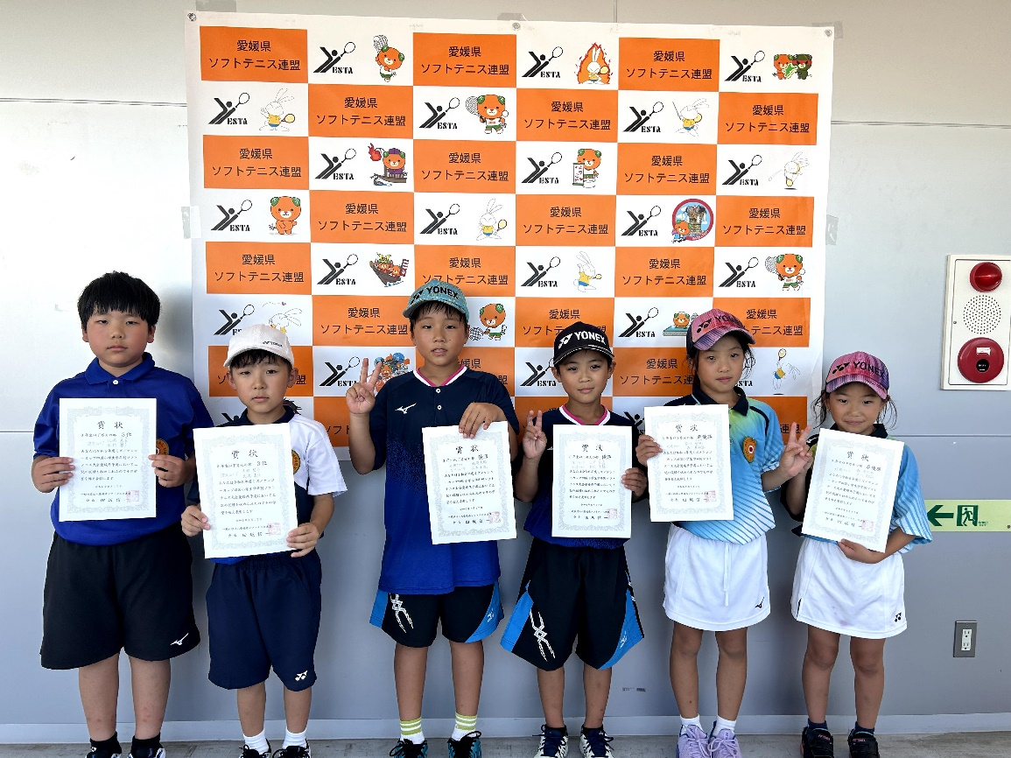
↑3年生以下の部
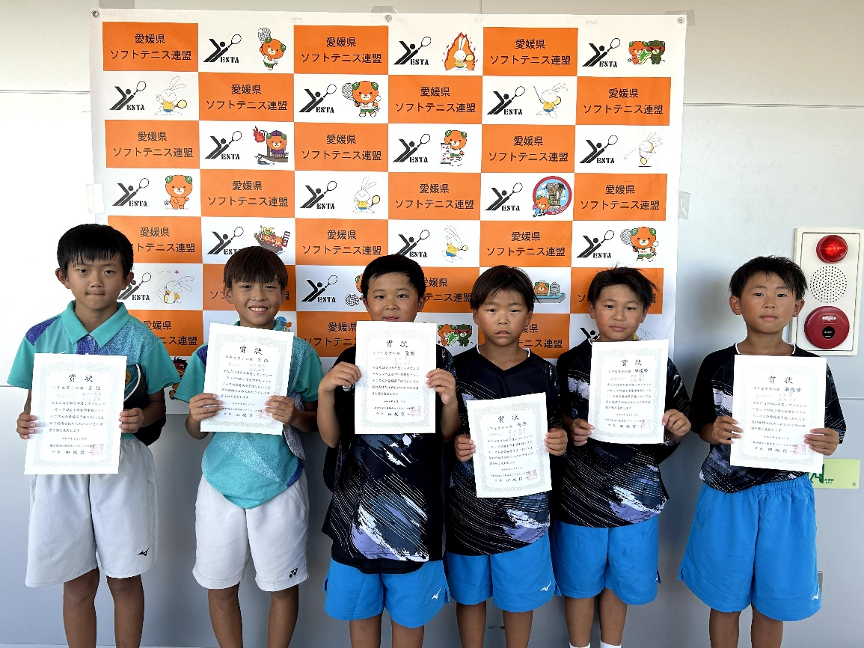
↑4年生男子の部
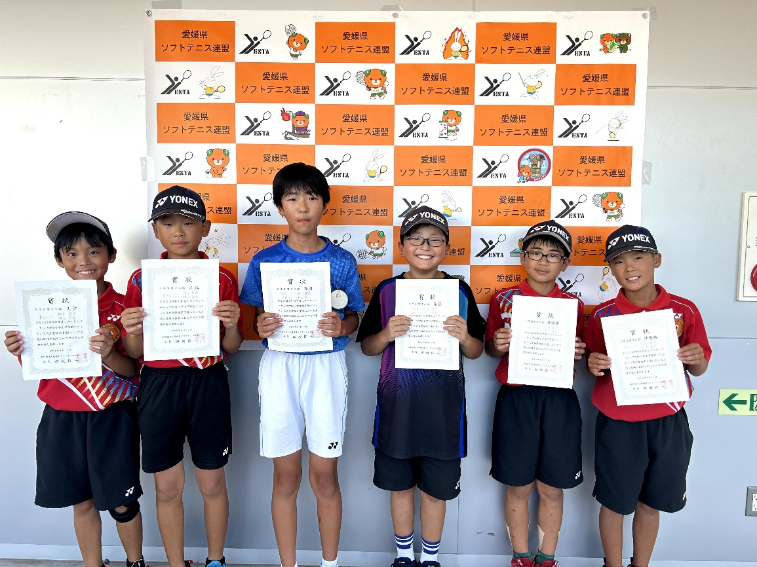
↑5年生男子の部
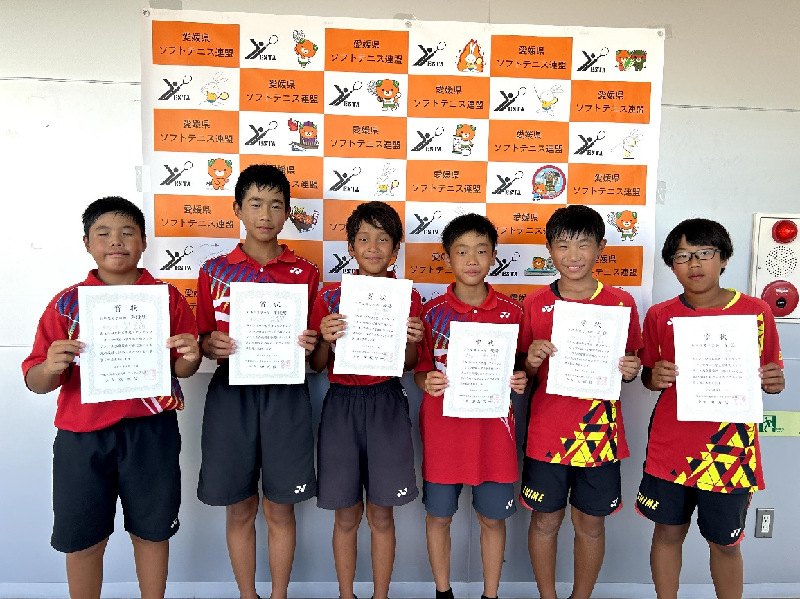
↑6年生男子の部

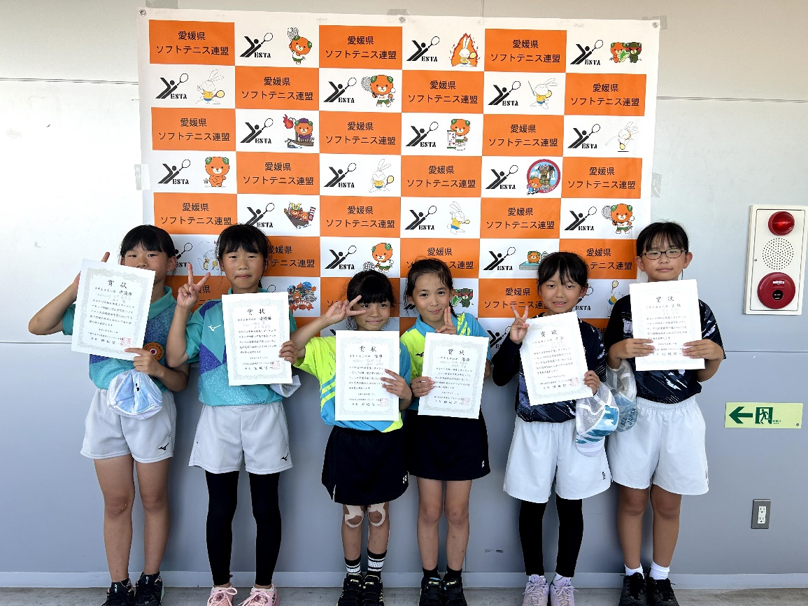
↑4年生女子の部
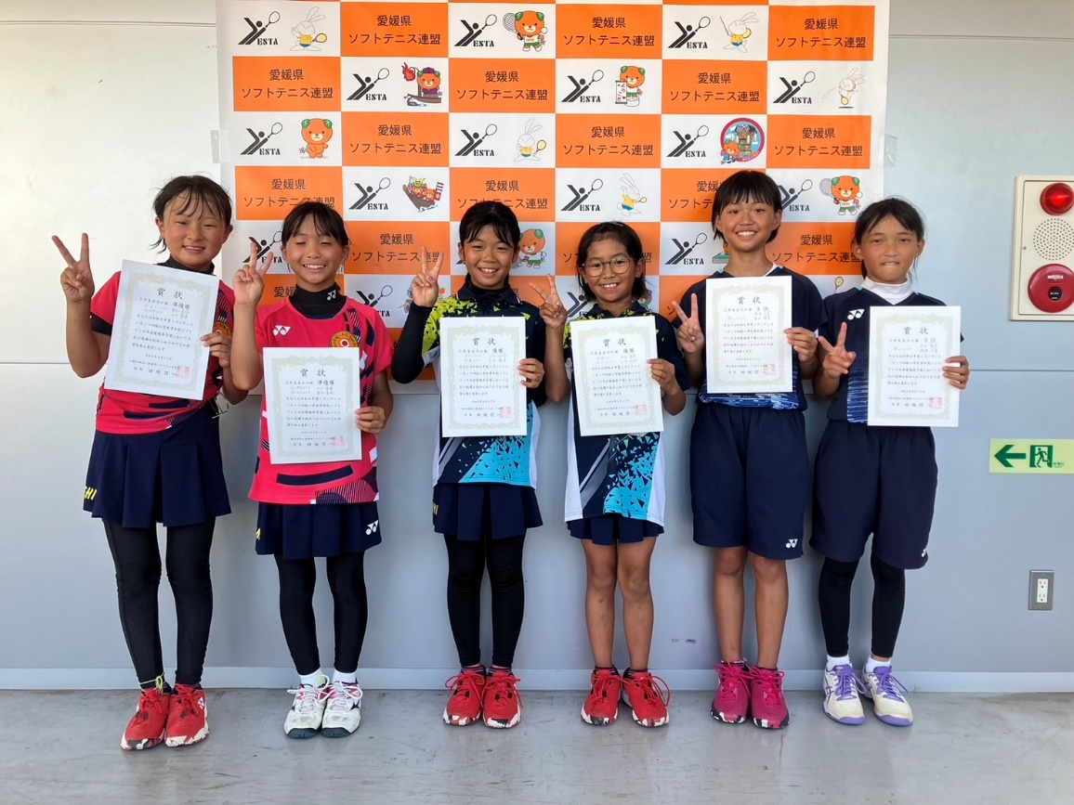
↑5年生女子の部
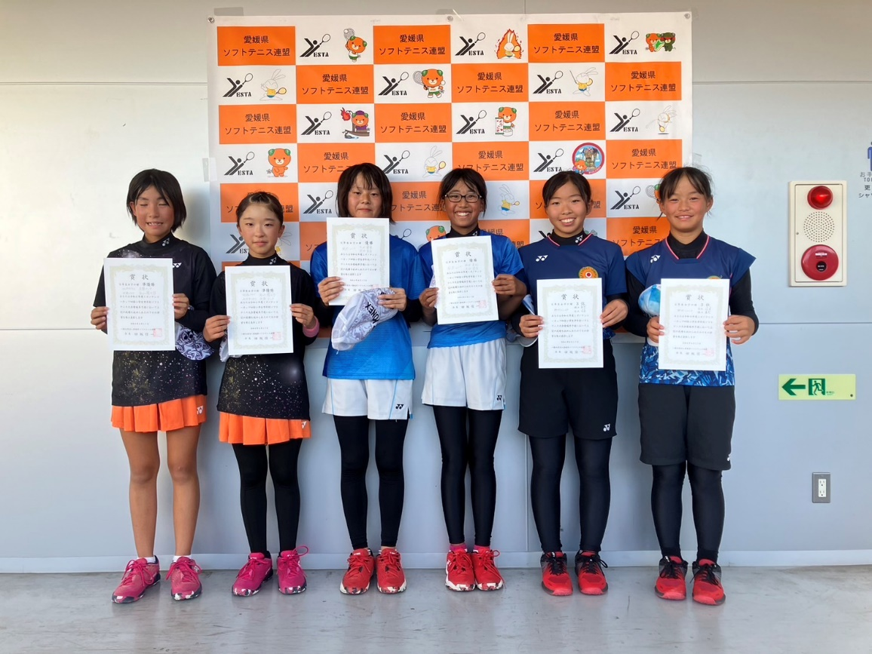
↑6年生女子の部

